SUJET : | MAISON DÔME | THEME : | HABITAT
Question sociétale : | Comment garantir un confort en température au sein d'une maison en été comme en hiver tout en minimisant la consommation d'énergie ?
Activité 2 : Conception de l’interface de communication sans fil
Principe de la solution retenue

La maquette de la maison dôme est réalisée avec des briques Lego Mindstorm, et sera piloté à distance par un Smartphone, conformément à la vue suivante :
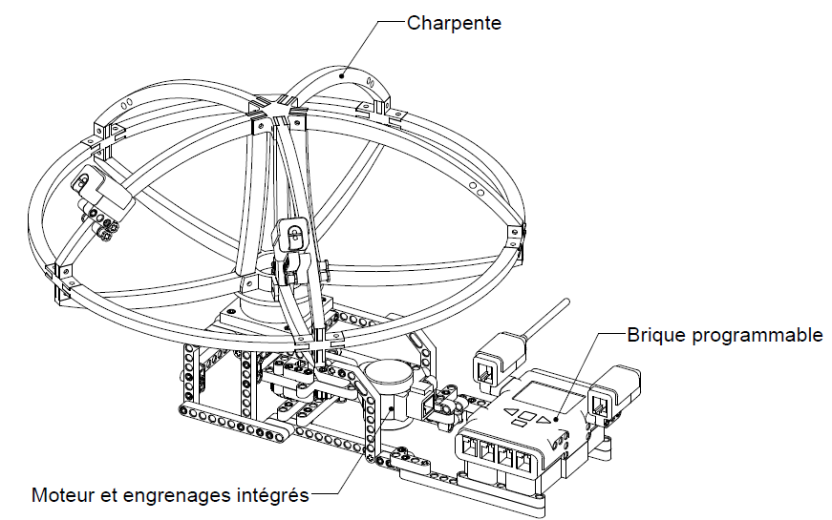
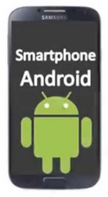
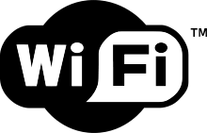
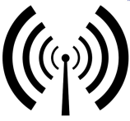
Connexion Bluetooth entre la brique Lego et l’application Android
Connexion Wifi pour transférer le programme du PC vers le Smartphone
PC connecté à l’application Internet APP Inventor développée par le MIT pour créer l’application
Borne Wifi :
Nom du réseau : clubSI
Mot de passe : clubsi2017
Smartphone utilisé comme interface homme/machine pour piloter la maison

- Quel(s) composant(s) et quelle(s) connexion(s) deviennent inutiles lors de l’utilisation de la maison dôme au quotidien ?

Objectifs :
- créer une interface homme/machine (boutons, boites de dialogue, image, sons…) la plus ergonomique possible ;
- programmer cette interface pour générer une application pour Smartphone, puis la tester et la valider ;
- réaliser un diaporama pour préparer la présentation orale.

Travail à réaliser

Configurations préliminaires

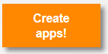
- Pour pouvoir utiliser les différentes fonctionnalités de l’application APP Inventor,
- créer un compte « gmail » si vous n’en possédez pas ;
- sur le PC, à l’aide du navigateur Firefox, se connecter au site « appinventor.mit.edu/ » et cliquer , puis se connecter avec le compte gmail, et paramétrer l’application en français ;
- s’assurer que le PC est connecté au réseau Wifi du club SI, et connecter votre Smartphone au même réseau (utiliser le serveur Proxy 10.129.254.254 et le port 3128) ;
- activer la fonction Bluetooth de votre Smartphone, et suivre la procédure d’appairage indiquée pour associer la brique Lego au Smartphone ;
- sur votre Smartphone (système d’exploitation Android), télécharger l’application MIT AI2 Companion.

Programmation du mode manuel

L’objectif est maintenant de réaliser une application permettant de piloter manuellement la maison dôme à partir du Smartphone.
- Suivre le didacticiel fourni, pour réaliser les 2 premières applications proposées, les tester, et faire valider par le professeur.

Cahier des charges :
- l’application doit pouvoir se connecter et se déconnecter de la brique programmable NXT par connexion Bluetooth ;
- l’application doit pouvoir commander le mouvement de la maison dans le sens horaire ou antihoraire, ou de l’arrêter grâce à des boutons tactiles (moteur A utilisé) ;
- l’interface graphique devra être organisée comme sur la vue ci-contre.
- A partir du cahier des charges précédent, réaliser l’application du mode manuel, la tester, et faire valider par le professeur.

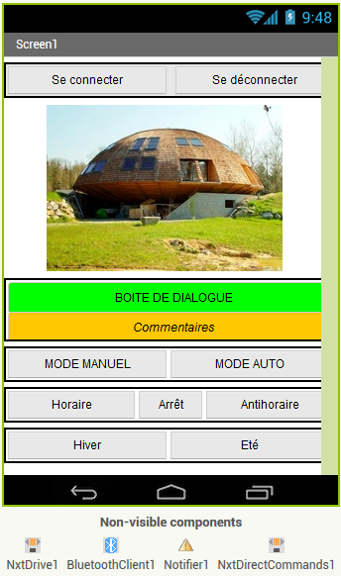
Programmation du mode complet
Cahier des charges :
- l’application doit permettre de choisir entre le mode manuel et le mode automatique grâce à des boutons tactiles ;
- les commandes du mode manuel sont conservées ;
- dans le mode automatique, des boutons tactiles permettent de choisir le mode été ou le mode hiver ;
- en mode automatique, l’utilisateur devra placer la maison dans la bonne position initiale (ouest en été et est en hiver) et l’aide des commandes manuelles avant de sélectionner le mode été ou hiver ;
- en mode manuel, les commandes automatiques ne doivent pas être visibles ;
- en mode automatique, les commandes manuelles sont visibles jusqu’à ce que le mode hiver ou été soit sélectionné ;
- une boîte de dialogue doit expliquer à l’utilisateur comment utiliser l’application (case commentaires) ;
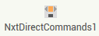
- la brique programmable NXT contient un programme « Ete » et un programme « Hiver » ; ces programmes peuvent être appelés ou stoppés par l’application grâce aux instructions disponibles une fois le composant placé sur le Designer ;
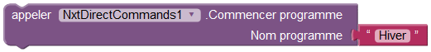

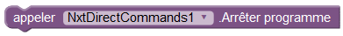

- A partir du cahier des charges précédent, réaliser l’application du mode complet, la tester, et faire valider par le professeur.
- Proposer des améliorations au professeur, les réaliser et les faire valider par le professeur (par exemple, on peut intégrer des images, mettre en couleur les boutons actifs…).
- Créer le fichier .apk de l’application, et le copier sur un autre Smartphone et vérifier le fonctionnement de la maquette.

Préparation du diaporama

- Réaliser un diaporama pour présenter :
- le principe d’utilisation de votre application pour un usager de la maison dôme (à partir du travail réalisé) ;
- le principe de fonctionnement du programme de l’application (à partir du travail réalisé).

